Лабораторна робота № 4

Мета лабораторної роботи: розвиток і відпрацювання навичок міжособистісного та групового спілкування, формування особистісних і ділових навичок ефективної роботи в партнерстві з колегами, в групах, навчитись застосовувати їх на практиці.

Основні компетентності, що формують комунікативні навички і уміння під час оволодіння знаннями за даною темою, визначено як:
- Здатність спілкуватися державною мовою як усно, так і письмово.
- здатність застосовувати знання у практичних ситуаціях.
- здатність до пошуку, оброблення та аналізу інформації з різних джерел.
- здатність працювати в команді.
- Здатність діяти на основі етичних міркувань.
- Здатність діяти соціально відповідально та свідомо.

Порядок виконання лабораторної роботи № 4

Питання для обговорення:

- Сутність поняття комунікація.
- Вербальна комунікація.
- Невербальна комунікація.
- Способи ділового спілкування.
- Метод small talk.
- Метод storytelling.
- Стратегічна бесіда.
- Елементи процесу обміну інформацією.
- Форми колективного обговорення проблем.
- Стилі спілкування.

2. Обговорення виконаного домашнього завдання.

Відео практична ситуація: Вирішення комунікативних проблем у команді:
https://coursera.org/share/2df66eb540938d0c5fbb41316ea4f442

Завдання 2. Ознайомитись з правилами та вимогами до мистецтва побудови ділового спілкування (Додаток А).
Психологічні способи впливу:
Переконання – це спосіб впливу, коли людина звертається до свідомості, почуттів і досвіду людини з тим, щоб сформувати у неї нові настанови, погляди, відносини.
Навіювання – це психологічний інструмент, що дає змогу вплинути на підсвідоме людей: настанови, емоційні реакції, очікування тощо. Приклади: “У мене немодне пальто... Мені потрібен новий костюм...” – прямее навіювання; непряме – “Подруга купила дуже модне пальто...”
Самонавіювання – свідоме саморегулювання, навіювання самому собі уявлень, почуттів, емоцій. Приклади: “Я вирішу ці проблеми... Я закінчу роботу... Я щасливий...”
Психічне зараження – яскраво виражається у взаємодії з організованою групою як правило в групах малознайомих людей (під час релігійного виступу, паніки і т. ін.).
Наслідування – особлива форма поведінки людей, що полягає у відтворенні нею дій інших осіб. Прикладами є: наслідування дітьми дорослих, наслідування дій наших кумирів та ін.
Маніпуляція – спосіб психологічного впливу, який дає можливість досягнення своєї мети без врахування інтересів та за рахунок іншої сторони. Це спосіб, в основі якого “використання” іншої людини з метою реалізації своїх егоїстичних інтересів.
Ультиматум це вимога або пропозиція, яка надає можливість іншій стороні вибирати між альтернативами. Ультиматуми можуть бути ефективним засобом досягнення домовленостей, якщо вони використовуються в межах розумного інтересу обох сторін.
Шантаж - це загроза негативними наслідками, а також незаконність та аморальність в примусових діях,

Навести аргументи (по 3 практичних та переконливих), які можуть переконати у наступних діях:
1. Наприклад навести прямі аргументи щоб переконати:
Займатися бігом вранці:
а) пані середніх років;
або
б) немолодого чоловіка.

2. Навести прямі аргументи щоб переконати:
Кинути палити:
а) підлітка;
або
б) тридцятирічну жінку.

3. Навести прямі аргументи щоб переконати:
Застрахувати майно:
а) багатодітну сім'ю;
б) самотнього чоловіка;
в) директора фірми.

4. Навести прямі аргументи щоб переконати:
Зробити пожертвування в товариство захисту бездомних собак:
а) звичайну жінку;
б) процвітаючого директора фірми.

5. Навести прямі аргументи щоб переконати у тому, що:
Відвідування лекцій:
а) повинно бути вільним;
б) не можна дозволяти вільні відвідини лекцій.

6. Навести прямі аргументи щоб переконат и у тому, що:
Дачна ділянка - це:
а) чудово;
б) валіза без ручки.

Групове завдання 3.
Написати діловий лист пропозицію до співпраці (обсягом до 1 сторінки) журналістці Свінцицькій О.М. на житомир інфо, яка інформує свою громаду про продукти в ІТ, які можуть бути цікавими для Житомирян:

Структура електронного листа:

- Тема електронного листа (має зацікавити відкрити ел.лист):
- Вступна частина – звернення для сприяння в поширенні інформації про продукт. Надаєте інформацію про свою команду та про зусилля та дії, які приклала команда для створення продукту, на чому будується ініціатива та бажано зазначити перевагу над конкурентами (коротко на один абзац про те, що ви хочете від цієї співпраці)
- Основна частина, рекомендації до побудови:
- Що пропонує продукт для кожного сегменту користувачів: опираюучись на попередні таблиці щодо сегментування споживачів.
- Коротко основні аргументи на користь цього продукту, тобто що він дає користувачу, яку перевагу або цінність (взяти із таблиці «Модель типового користувача»)
- Вказати основний функціонал продукту для користувача: дві-три фічі, які тає м…
- Підвести підсумок про актуальність продукту на сьогодні.

Практична рекомендація. З практики, щоб отримати хоча б 3 виходи в медіа, треба написати та надіслати близько 100 пітчів до журналістів та медіа.

Приклад 1.
Ми, студенти Житомирської політехніки створили ШІ-генератор сайтів для місцевого бізнесу.
Добрий день, пані Олександро!
Мене звати Юлія Євдокименко, я представляю команду студентів-розробників Державного університету "Житомирська Політехніка", яка розробила ІТ-продукт "StartPage AI". Ми присвятили цьому проєкту значний час, пройшовши всі етапи від дослідження ринку та аналізу потреб бізнесу до розробки пілотної версії нашого ШІ-конструктора. Це веб-конструктор, що використовує штучний інтелект для миттєвої генерації професійних сайтів разом із контентом.
"Житомир Інфо" висвітлює корисні інновації для житомирян, і саме тому ми просимо Вашої інформаційної підтримки, оскільки віримо, що наш проєкт може суттєво підтримати малий бізнес нашого міста.
Наш продукт орієнтований на малий бізнес, фрілансерів та маркетингові агенції Житомира. Головна цінність, яку ми пропонуємо, — це надзвичайна швидкість та економія ресурсів. На відміну від звичайних конструкторів, які дають лише порожній шаблон, "StartPage AI" автоматично генерує весь необхідний оптимізований контент (заголовки, описи переваг, заклики до дії), базуючись лише на короткому описі бізнесу.
Ключовий функціонал — це інтелектуальний ШІ-помічник, який створює унікальний текст та структуру, і простий візуальний редактор. Користувач отримує готовий до запуску лендинг за 5-10 хвилин, а не за тижні. Ми вважаємо наш продукт є дуже актуальним сьогодні, адже він дає українському бізнесу доступний інструмент для швидкого старту в цифровому просторі. Базовий доступ до сервісу є безкоштовним.
Більше про наш проєкт "StartPage AI" можна дізнатися тут: [Створення IT-компанії з Розробка веб-сайтів (Web Development) - Google Документи]
Будемо щиро вдячні за Вашу увагу та можливу співпрацю!
З повагою, Команда розробників "StartPage AI" (ДУ "Житомирська Політехніка")

Приклад 2: продукт мобільний додаток MathHero для покращення навичок і знань з математики у студентів

Тема листа:
Ми студенти Державного університету "Житомирська Політехніка" і маємо цікавий інноваційний ІТ-продукт.

Вступна частина:

Добрий день, Олександро!
Мене звати Даніїл, я співрозробник проекту «Economy Site» , наша команда студентів дуже старалася над цим проектом, шукаючи допомогу ми залучили до нашого проекту не тільки студентів, а і спеціалістів з різних IT-компаній, так як наші ресурси обмеженні ми потребуємо підтримку в якомога різних напрямках, для нашого інноваційного сайту, який допомагає людям економити на щоденних покупках, відстежуючи актуальні знижки та акції в супермаркетах Житомира. Знаю, що ви є журналістом у медіа «Житомир Інфо» та часто пишете про digital рішення, які полегшують життя місцевим мешканцям. Наш сайт робить саме це, надаючи користувачам зручний інструмент для порівняння цін і пошуку найкращих пропозицій. Ми б дуже хотіли, щоб ви розповіли про нас у вашому виданні!

Основна частина:

Для бізнесу та супермаркетів – Economy Site є зручним маркетплейсом, де можна рекламувати свої акції та знижки, тим самим залучаючи більше клієнтів. Це ефективний спосіб швидко донести до покупців інформацію про вигідні пропозиції, підвищити продажі та створити довіру серед споживачів.
Для звичайних користувачів – це платформа, яка дозволяє легко відстежувати знижки та акції в різних супермаркетах міста. За допомогою нашого сайту можна планувати покупки, отримувати знижки та економити кошти. Особливо це актуально зараз, коли ціни на продукти постійно зростають, і кожна можливість заощадити є на вагу золота.
Основний функціонал продукту включає пошук знижок за категоріями товарів, порівняння цін від різних супермаркетів та можливість підписки на повідомлення про нові акції. Це робить процес покупок зручнішим і допомагає користувачам бути в курсі найкращих пропозицій.
Сьогодні, коли економія стає важливою складовою життя кожного, Economy Site пропонує простий і дієвий інструмент для зниження витрат на щоденні покупки. Ми впевнені, що наш продукт стане корисним як для покупців, так і для бізнесів, які хочуть підвищити свою конкурентоспроможність на ринку.

Більше про продукт:
Посилання на посадкову сторінку про продукт: [додати лінк].

Буду вдячний за можливість поширення цієї інформації через ваше видання!

З повагою,
Співрозробник «Economy Site»

Приклад 3
Тема листа. Ми Житомиряни і маємо цікавий інноваційний ІТ-продукт для організації івенті в для дорослих і дітей

Вступна частина:
Добрий день, Олександро!
Мене звати Софія Ячменьова, я Продакт менеджер в новому проекті «Веб-сайт маркетплейс "Festivate" для продажу послуг з підготовки індивідуальних івентів для дорослих: весіль, д.н., ювілеї, вечірки та різні паті!. Знаю що ви є журналістом в медіа житомир інфо та пишете про digital-інструменти, які сприяють розвитку нашого міста. І наш сайт як раз про це, він допоможе компаніям зручніше та оперативніше реагувати на запити клієнтів, а звичайним людям - полегшити організацію власних івентів та подій. Як студентська команда айтішників Житомирської політехніки, ми працювали над цим продуктом тривалий час, нам допомагають випускники та керівництво нашого закладу, однак для подальшого розвитку нам потрібна допомога і сприяння всіх зацікавлених людей та бізнесів міста Житомира.
Просимо Вас посприяти поширенню інформації про наш продукт у виданні, якому Ви працюєте!

Основної частина
Для бізнес-компаній – це сайт-маркетплейт, де можна розмісти інформацію про свою компанію та його послуги, просувати їх, оперативно відповідати на запити клієнтів та безпосередньо продавати послуги з організації свят та подій. Основна перевага – це збільшення клієнтів та перспектива стабільного і надійного бізнесу.
Для звичайного користувача – це платформа, де можна сформувати пропозицію по організації івентів, розрахувати її вартість, отримати консультацію від фахівця і не тільки. А також це можливість великого вибору послуг та продуктів, що задовольнять будь-які запити клієнта. Це актуально у зв’язку з розвитком онлайн торгівлі та бажанням клієнтів мати під рукою зручний та швидкий інструмент для влаштування свого дозвілля.

Більше продукт
Посилання на посадкову сторінку про продукт.

Завдання групове 3.
excalidraw.com – (без реєстрації) на основі сервісу побудувати організаційну структуру ІТ-компанії, для якої пишеться проект. В полі ввести дані щодо кількості та назв посад, хто кому підпорядкований.
- Для початку формуємо список посад для вашого проєкту та розподіляємо хто кому підпорядкований на основі переліку фахівців продуктової команди (технічні та нетехнічні), а також аналізуємо чи всі процеси враховані (основні, допоміжні та обслуговуючі).
- Далі формуємо кількісний склад команди, але визначаємо не в кількості одиниць персоналу, а в ставках (повна = 1 ставка, і далі, 0,5 та 0,25, погодинно або на певний обсяг робіт за цивільно-правовим договором), вказати біля посад прізвища члена команди.
В резюме проєкту визначено цілі (бізнесу та маркетингу), на основі яких формуємо склад команди.
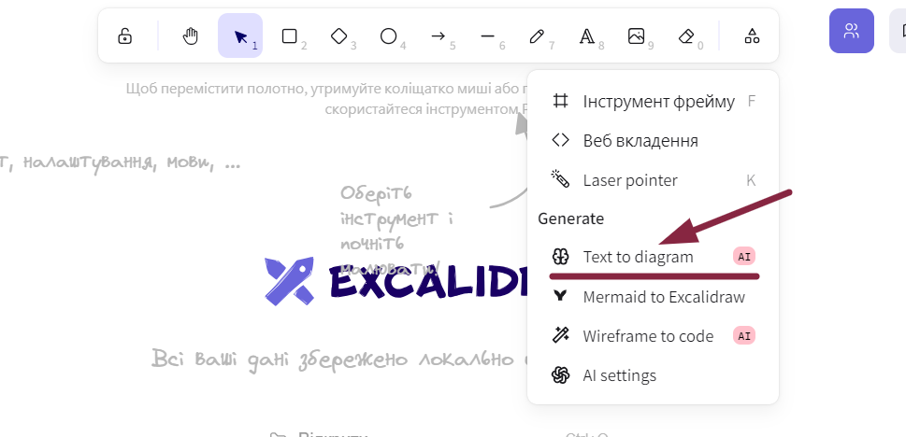
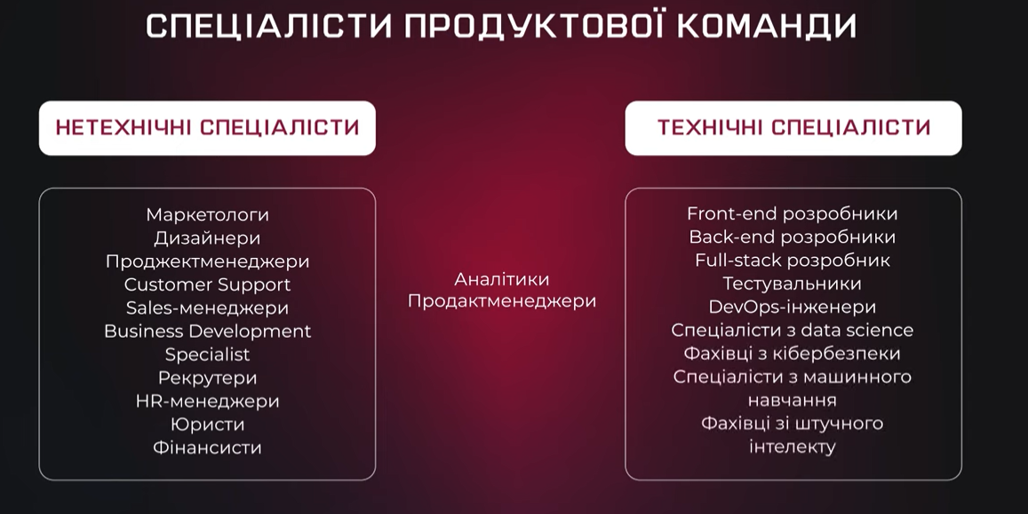

Врахувати чи всі процеси розподілені між виконавцями проєкту, під побудованою структурою вказати виконавців цих процесів:
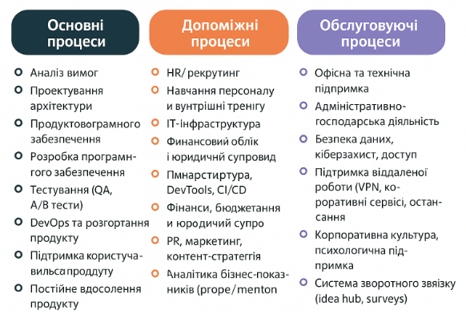
Приклад:
- Типова структура продуктової команди
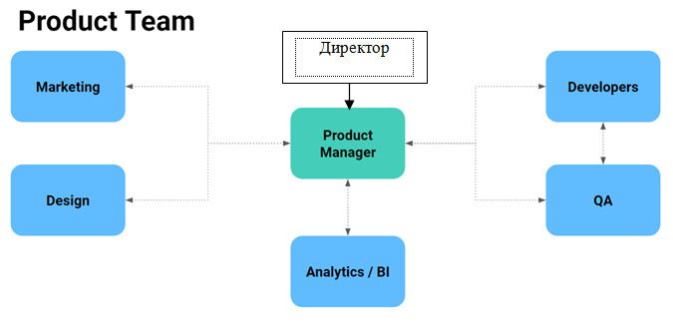
Наприклад, розподіл функцій в команді:
- продакт-менеджер (Прилипко 0,5 ставки) – людина, яка відповідає за продукт та синхронізує роботу команди. Визначає цінність товару і функціональність товару ( фічі ), яка цю цінність буде доносити.
- Frontend (Старшко 0,5 ставки) - клієнтська частина продукту, з якою візуально взаємодіє користувач. Це те, що бачить користувач на екрані телефону та ноутбука.
- Backend — серверна частина продукту, тобто робота з базою даних та API (метод, щоб програми спілкувалися між собою). Цю частину користувач не бачить, із нею працюють програмісти.
- Зазвичай у команді є тестувальники , які перевіряють код на помилки. Це може бути як мануальні тестувальники (перевіряють продукт на помилки вручну), і автоматизатори (пишуть автоматизовані тести).
- дизайнера, який займався б малюванням екранів, кнопок і банерів ( User Interface або UI ), а також допомагав продакт-менеджеру з User Experience ( UX ) - проектуванням того, як користувач взаємодіятиме з інтерфейсом. У великих компаніях одним дизайнером не обійтись. Для цього можуть бути виділені окремі відділи UX, які займаються UX-дослідженнями користувачів.
- маркетолог відповідає за просування продукту та залучення користувачів.
- аналітик — людина, яка вивчатиме метрики , будуватиме воронки і стежитиме, до яких результатів призводять зміни у продукті.
Примітка. Для розробки ігор потрібен рухій (движок) та фахівець з unity

2) Приклад для проєктів навчальних на основі excalidraw.com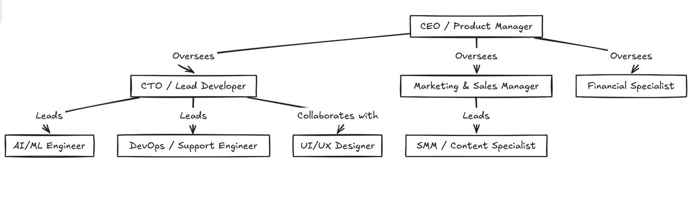

Завдання 4. Продемонструвати навички володіння методом Small talk у різних ситуаціях (Додаток Б). Назвіть особливості ведення розмов такого типу в Україні.

Завдання 5. Перефразуйте наведені речення (пропонований варіант) так, щоб ці речення мотивували і надихали аудиторію, вкладаючи у свої слова відповідну силу й потрібне значення (ваш варіант).

 | Ваш варіант
Я вважаю, що незабаром ми вирішимо проблему із продажем цих товарів | Наприклад: Я певен, що ми наблизились до того, щоб зробити прорив у підході до продажу цих товарів
Ви сьогодні добре виконали завдання
У нас проблеми, але ми їх здолаємо
Вікторе, час продукувати нові думки
Наші конкуренти наздоганяють наші результати
Вчора наша команда запропонувала гарну пропозицію для виходу із кризи

Завдання 6. Запишіть афірмації, позбавившись заперечення «не можу», «не вмію», «не готовий». Використайте запропоновані варіанти і придумайте 2-3 свої ситуації.
Я не впевнений, що маю привабливий вигляд | Я впевнений, що маю привабливий вигляд
Я не впевнений, що скажу саме те, що треба
Я не знаю, чи доберу потрібні слова, якщо завчасно заготовлені варіанти не знадобляться
Я не звик починати першим
Мене вчили: нехай краще мене помітять інші, аніж я проявлю ініціативу
Я вважаю, що я дрібна персона і йому не до мене, я не цікавий для нього співрозмовник
Мене підводить моя зовнішність: я червонію і соромлюсь

Завдання 7. Метод Storytelling
Згадайте спогад, який ви добре пам’ятаєте. Це має бути спогад, який легко приходить на думку.
Подумайте чому ви це так добре пам’ятаєте? Спробуйте пов’язати одну чи декілька емоцій із цим спогадом.
Спробуйте виразити свій спогад та емоції через історію – розкажіть її на голосове повідомлення обсягом до 2хв.

Завдання 8. Для вивчення особливостей сприйняття, упродовж 5-7 секунд показати портрет людини і необхідно описати:
- Скільки років людині на фото?
- Описати зовнішність, національність.
- Яка сфера професійної зайнятості?
- Описати якості, які вказують на причетність до професії.
Файл з фото (Додаток В)

Завдання 9. Ознайомитись із матеріалами статті про один із методів встановлення ділової комунікації у неформальній обстановці. «Дивні звички за столом, які розкажуть про людину все» https://ukr.media/psihologiya/404372/

Додаток А. Основні правила мистецтва спілкування
Через спілкування виявляється стан мовної культури суспільства, рівень володіння усним мовленням та характер взаємин між людьми. Щоб оволодіти мистецтвом спілкування, потрібно дотримуватися основних його правил:
1. Бути у спілкуванні ввічливим, привітним і доброзичливим, з повагою ставитися до співрозмовника.
2. Уміти відчувати співрозмовника, враховувати його настрій.
3. Стежити за реакцією співрозмовника на мовлення, апелювати до нього:
Зверніть увагу, будь ласка, на ...
Як Ви переконалися, що ...
Вам уже відомо, що ....
4. Змінити тему розмови, якщо вона не подобається співрозмовникові.
5. Брати до уваги статуси і ознаки співрозмовника (вік, стать, професію, посаду, рівень освіченості).
6. Уміти слухати й не перебивати співрозмовника. Увага до мовлення засвідчується фразами, що спонукають до спілкування:
Говоріть, будь ласка, я Вас слухаю!
Я Вас уважно слухаю!
Продовжуйте, будь ласка!
Мені приємно це чути.
Це дуже цікаво, розповідайте далі.
7. Бути максимально делікатним, не ставити запитань, які б виявилися недоречними.
8. Своєчасно реагувати на запитання співрозмовника. Якщо відразу не можете відповісти, то скористайтеся такими фразами:
На жаль, я не готовий зараз дати відповідь.
Дозвольте подумати.
Дозвольте поміркувати.
На жаль (на превеликий жаль), не володію достатньою інформацією, щоб відповісти одразу.
9. Вдало обирати тему, логічно будувати текст, дотримуючись норм у використанні мовного матеріалу.
10. Уникати багатослівності, надуживання термінами, професіоналізмами, цитуванням.
11. Належно обґрунтовувати свої думки.
12. Добирати мовні засоби, не виходячи за межі стилю, який відповідає типові комунікативної ситуації.
13. Брати до уваги присутність третьої особи. Якщо під час спілкування присутня третя особа, то потрібно приділяти увагу і їй, тобто адресувати певні звернення:
А Ви що з цього приводу скажете?
А Ви, добродію (пане), не хотіли б висловитися (щось додати до наших міркувань)?
Гадаю, що й пан П… такої ж думки.
Цікаво було б знати думку пана П...
14. Послуговуватись у спілкуванні формами ввічливості - словами, що підкреслюють шанобливе ставлення до людей:
Даруйте!
Вибачте!
Будь ласка, не ображайтеся!
Перепрошую, чи не могли б Ви ...
На жаль, так вийшло ...
Щиро дякую за ...
Дозвольте подякувати Вам за ...

Отже, до усного ділового мовлення ставляться такі вимоги:
- точність у формулюванні думки, недвозначність;
- логічність, послідовність;
- стислість;
- відповідність між змістом і мовними засобами;
- відповідність між мовними засобами та ситуацією спілкування;
- відповідність між мовними засобами й стилем викладу;
- різноманітність мовних засобів;
- нешаблонність у побудові висловлювання;
- доречність;
- виразність дикції;
- відповідність інтонації мовленнєвій ситуації.
Усі ці вимоги мають грунтуватися на знанні літературних норм і чутті мови.

Завдання 10. За матеріалами лекції, проаналізуйте, який стиль спілкування переважає у вашому житті. Які ознаки про це свідчать?

Завдання 11. Скористайтеся матеріалами інтернет-джерел для виконання завдань модуля.
1) Перегляньте відеопромови американського підприємця і винахідника, засновниками корпорації Apple Стіва Джобса перед випускниками Стенфордського університету.
Промова Стіва Джобса перед студентами про власний шлях у житті (є скачений файл)
URL: http://www.aratta-ukraine.com/text_ua.php?id=2063
- Як, на вашу думку, невербальна комунікація впливає на сприймання промови слухачами?
- Чому Стіва Джобса вважають успішним оратором? Наведіть ключові аспекти на користь своєї думки.
- Як невербальна комунікація впливає на ваше життя?
- Які особливості невербальної комунікації притаманні для українського народу?

2). Ознайомтеся з відео та проаналізуйте виступи ораторів.
https://www.youtube.com/watch?v=MyvFY6qLZaA
- Проаналізуйте та запишіть характерні риси цих виступів.
- Що об‘єднує виступи цих ораторів?
- Зробіть висновки про ефективність або неефективність комунікації?Наведіть ключові аспекти на користь своєї думки.

3) Ознайомтеся з відео: «Приклад неправильного і правильного читання з листа під час публічного виступу» (є скачений файл):
https://www.youtube.com/watch?v=0pEyB4sXpl8
1. Чи погоджуєтесь Ви з представленою думкою? Зробіть власний аргументований висновок

4) Переглянути відео та записати ключові аспекти успіху комунікацій Стіва Джобса. Аналіз ефективної публічної комунікації Стіва Джобса. (є скачений файл):
https://www.youtube.com/watch?v=R3N8nPAkMwI

Завдання 12. Поведінка комунікаторів у процесі спілкування переслідує певні цілі. Для досягнення комунікативних цілей суб'єкти спілкування користуються певними прийомами, які (залежно від рівня розгляду) називають комунікативними стратегіями, комунікативними тактиками і комунікативними навичками. Сформулюйте визначення таких термінів:
Комунікативна мета ділових відносин
Комунікативна стратегія по відношенню до ділових партнерів
Комунікативна тактика
Комунікативний намір (завдання)

Завдання 13. Напишіть коротке повідомлення на тему «Секрети спілкування комунікативного лідера».

Завдання 14. Тест «Чи вмієте Ви слухати?» (Методика М. Снайдера)
Інструкція. Позначте ситуації, які викликають у вас незадоволення, розчарування або роздратування у процесі бесіди з будь-якою людиною - вашим другом, колегою, безпосереднім начальником, керівником або просто випадковим співбесідником.
1 | Співбесідник не дає мені шансу висловитися, у мене є, що сказати, але немає можливості вставити слово, співбесідник постійно перериває мене під час бесіди.
2 | Співбесідник ніколи не дивиться в обличчя під час розмови, і я не впевнений, чи слухає він мене.
3 | Розмова з таким партнером часто викликає відчуття втрати часу.
4 | Співбесідник постійно метушиться, олівець і папір цікавлять його більше, ніж мої слова.
5 | Співбесідник ніколи не усміхається. Мені стає незручно й тривожно.
6 | Співбесідник завжди відволікає мене запитаннями і коментарями.
7 | Що б я не сказав, співбесідник завжди «гасить» мій запал.
8 | Співбесідник завжди прагне спростувати мене.
9 | Співбесідник перекручує значення моїх слів і вкладає в них інший зміст.
10 | Коли я щось запитую, співбесідник примушує мене захищатися.
11 | Іноді співбесідник перепитує мене, вдаючи, що не розчув.
12 | Співбесідник, не дослухавши до кінця, перебиває мене, щоб потім погодитися.
13 | Співбесідник у розмові зосереджено займається стороннім: грається сигаретою, протирає скло окулярів тощо, і я твердо впевнений, що він при цьому неуважний.
14 | Співбесідник робить висновки за мене.
15 | Співбесідник завжди намагається вставити слово в мою розповідь.
16 | Співбесідник завжди дивиться на мене дуже уважно.
17 | Співбесідник дивиться на мене, ніби оцінює. Це мене хвилює.
18 | Коли я пропоную що-небудь нове, співбесідник говорить, що він думає так само.
19 | Співбесідник переграє, показуючи, що цікавиться бесідою, дуже часто киває головою, охає і підтримує.
20 | Коли я говорю про серйозне, співбесідник вставляє смішні історії, жарти, анекдоти.
21 | Співбесідник часто дивиться на годинник під час розмови.
22 | Коли я входжу в кабінет, співбесідник залишає всі справи і всю увагу звертає на мене.
23 | Співбесідник поводиться так, ніби я заважаю йому робити що-небудь важливе.
24 | Співбесідник вимагає, щоб усі погоджувалися з ним. Будь-який його вислів завершується запитанням: «Ви теж так думаєте?» або «Ви не згодні?»
 | Всього 24 ситуації – це 100%

Опрацювання та інтерпретація результатів
Підрахуйте відсоток ситуацій, що викликають розпач і роздратування.
70-100 % - Ви поганий співбесідник, Ви конфліктний, не орієнтований на партнерство в спілкуванні. Вам необхідно працювати над собою і вчитися слухати.
40-70 % - у Вас є деякі недоліки. Ви критично ставитеся до сказаного, Вам ще бракує деяких рис хорошого співбесідника, часто ображаєтеся. Уникайте поспішних висновків, не загострюйте увагу на манері говорити, на дрібницях і образах, не прикидайтеся, не шукайте прихованого значення сказаного, не монополізуйте розмову.
10-40 % - Ви хороший співбесідник, але іноді відмовляєте партнеру в повній увазі. Повторюйте ввічливо його слова, дайте йому час розкрити свою думку повністю, пристосовуйте свій темп мовлення до його мови, і можете бути впевнені, що спілкуватися з Вами буде ще приємніше.
0-10 % - Ви чудовий співбесідник і неконфліктна людина. Ви вмієте слухати, Ваш стиль спілкування може стати прикладом для оточуючих.

Домашнє завдання.

Виконати розділ 3 «Управлінський аналіз» до проекту з розподілом пунктів розділу між виконавцями (в заголовку пункту вказати прізвище студента) відповідно до методичних вказівок:
https://drive.google.com/file/d/1Pu2ig5yIZlJuutW0mGMk3TGqDJmLkDEO/view?usp=sharing

На освітньому порталі в секції «Самостійна робота студентів» знаходиться:
- відеозапис пояснення щодо написання розділ 3 «Управлінський аналіз».

Бонусне завдання для самостійного опрацювання (3 бали):

Завдання «Аналіз власних виразів обличчя».

Знайдуть відповідний застосунок для оцінки виразів обличчя та емоцій. Відберіть з власного фотоальбому 5 фотокарток з Вашим зображенням. Бажано, щоб вони відображали різні емоційні стани. Пронумеруйте фотокартки. На першому етапі аналізу запишіть назви емоцій, які відображені на Ваших фотокартках, в другому стовбці таблиці шаблону. На другому етапі завантажте свої фото по черзі у сервіс аналізу зображень.
У третьому стовбці таблиці шаблону запишіть які емоції на Вашому обличчі визначила програма. На третьому етапі аналізу проведіть порівняння власного бачення емоцій та програмного.
Заповніть таблицю:
фото | Власна оцінка емоцій | Оцінка емоцій за сервісом
1
2
3
4
5
Чи визначила програма емоційні стани, які Вам не вдалося розгледіти? Якщо так, то які? Чи згодні Ви з висновками програми?
Які емоційні стани, згідно висновків сервісу, зустрічаються на Вашому обличчі частіше за все? Чи помічали Ви їх у себе свідомо?
АБО

Бонусне завдання (5 балів). Зняти відео рекомендації на 2-3 хвилини як користуватись одним із сервісів, побудованих на основі штучного інтелекту, що наведені в списку:

https://10web.io/ Допоможе вам створити сайт для вашого бізнесу, доступний навіть без кодингу
https://otter.ai/ - Інструмент ДЛЯ комфортніших онлайн-зустрічей, перероблює текст у нотатки, генерує підсумки із зустрічей
https://getomni.ai/ перетворює документи, слайди, веб-сайти тощо на потрібні вам дані

коротка фраза, що містить вербальну формулу, яка при багаторазовому повторенні закріплює необхідний образ або установку в підсвідомості людини, сприяючи поліпшенню її психоемоційного фону і стимулюючи позитивні зміни в її житті.

